

**Көкшетау қаласында стационарлық емес сауда объектілерін орналастыру орындарын айқындау және бекіту туралы**

Ақмола облысы Көкшетау қаласы әкімдігінің 2021 жылғы 28 қаңтардағы № А-1/148 қаулысы. Ақмола облысының Әділет департаментінде 2021 жылғы 4 ақпанда № 8347 болып тіркелді.

      Ескерту. Қаулысының тақырыбы жаңа редакцияда - Ақмола облысы Көкшетау қаласы әкімдігінің 19.10.2023 № А-10/1984 (оның алғашқы ресми жарияланған күнінен кейін күнтізбелік он күн өткен соң қолданысқа енгізіледі) қаулысымен.

      "Қазақстан Республикасындағы жергілікті мемлекеттік басқару және өзін-өзі басқару туралы" Қазақстан Республикасы Заңының 31-бабының 1-тармағының 4-2) тармақшасына, Қазақстан Республикасы Ұлттық экономика министрінің міндетін атқарушының 2015 жылғы 27 наурыздағы № 264 "Ішкі сауда қағидаларын бекіту туралы" бұйрығына (Нормативтік құқықтық актілерді мемлекеттік тіркеу тізілімінде № 11148 болып тіркелген) сәйкес, Көкшетау қаласының әкімдігі **ҚАУЛЫ ЕТЕДІ:**

      Ескерту. Кіріспе жаңа редакцияда - Ақмола облысы Көкшетау қаласы әкімдігінің 10.12.2024 № А-12/1509 (алғашқы ресми жарияланған күнінен кейін күнтізбелік он күн өткен соң қолданысқа енгізіледі) қаулысымен.

      1. Осы қаулының қосымшасына сәйкес Көкшетау қаласында стационарлық емес сауда объектілерін орналастыру орындары айқындалсын және бекітілсін.

      Ескерту. 1-тармақ жаңа редакцияда - Ақмола облысы Көкшетау қаласы әкімдігінің 19.10.2023 № А-10/1984 (оның алғашқы ресми жарияланған күнінен кейін күнтізбелік он күн өткен соң қолданысқа енгізіледі) қаулысымен.  
      2. Алынып тасталды - Ақмола облысы Көкшетау қаласы әкімдігінің 19.10.2023 № А-10/1984 (оның алғашқы ресми жарияланған күнінен кейін күнтізбелік он күн өткен соң қолданысқа енгізіледі) қаулысымен.

      3. Осы қаулының орындалуын бақылау жетекшілік ететін Көкшетау қаласы әкімінің орынбасарына жүктелсін.

      4. Осы қаулы Ақмола облысының Әділет департаментінде мемлекеттік тіркелген күнінен бастап күшіне енеді және ресми жарияланған күнінен бастап қолданысқа енгізіледі.

|  |  |
| --- | --- |
| *қала әкімі* | *А.Смаилов* |

|  |  |
| --- | --- |
|  | Көкшетау қаласы әкімдігінің 2021 жылғы 28 қаңтардағы № А-1/148 қаулысына қосымша |

      Ескерту. Қосымшаның оң жақ бұрышындағы мәтін жаңа редакцияда - Ақмола облысы Көкшетау қаласы әкімдігінің 19.10.2023 № А-10/1984 (оның алғашқы ресми жарияланған күнінен кейін күнтізбелік он күн өткен соң қолданысқа енгізіледі) қаулысымен.

**Көкшетау қаласында стационарлық емес сауда объектілерін орналастыру орындары**

      Ескерту. Қосымша жаңа редакцияда - Ақмола облысы Көкшетау қаласы әкімдігінің 19.10.2023 № А-10/1984 (оның алғашқы ресми жарияланған күнінен кейін күнтізбелік он күн өткен соң қолданысқа енгізіледі) қаулысымен.

|  |  |  |  |  |  |
| --- | --- | --- | --- | --- | --- |
| № | Орналасқан орны | Қызмет саласы | Орындар саны, алатын алаңы (шаршы метр) | Сауда қызметін жүзеге асыру кезеңі (жыл) | Жақын орналасқан инфрақұрылым (ұқсас тауарлар ассортименті сатылатын сауда объектілері, сондай-ақ қоғамдық тамақтану объектілері) |
| 1 | Көкшетау қаласы,  Кенесары Қасымұлы көшесі, 191 үйдің сол жағында | Азық-түлік/азық-түлік емес тауарлары | 5 шаршы метрден  5 орын | 5 | Жоқ |
| 2 | Көкшетау қаласы, Юбилейный шағын ауданы, 42 үйдің сол жағында | Азық-түлік/азық-түлік емес тауарлары | 5 шаршы метрден  5 орын | 5 | Жоқ |
| 3 | Көкшетау қаласы,  М. Әуезов көшесі, 1 А/2 үйдің сол жағында | Азық-түлік/азық-түлік емес тауарлары | 5 шаршы метрден  3 орын | 5 | Жоқ |
| 4 | Көкшетау қаласы, Сарыарқа шағын ауданы, 11/1 үйдің сол жағында | Азық-түлік/азық-түлік емес тауарлары | 7 шаршы метрден  3 орын | 5 | Жоқ |
| 5 | Көкшетау қаласы, Сарыарқа шағын ауданы, 8/3 үйге  қарама-қарсы аялдама | Азық-түлік/азық-түлік емес тауарлары | 7 шаршы метрден  2 орын | 5 | Жоқ |
| 6 | Көкшетау қаласы, Т. Сүлейменов көшесі, 10 үйдің оң және сол жағында | Азық-түлік/азық-түлік емес тауарлары | 5 шаршы метрден  4 орын | 5 | Жоқ |
| 7 | Көкшетау қаласы, Жұмабек Тәшенов көшесі, 129 Б,  Восточный базарының аумағында | Азық-түлік/азық-түлік емес тауарлары | 7 шаршы метрден 10 орын | 5 | Жоқ |
| 8 | Көкшетау қаласы,  Ю. Гагарин көшесі, 53 А үйге қарама-қарсы | Азық-түлік/азық-түлік емес тауарлары | 3 шаршы метрден  59 орын | 5 | Жоқ |
| 9 | Көкшетау қаласы, Ілияс Есенберлин көшесі,  Ю. Гагарин көшесі бойынша 66 үйге қарама-қарсы | Азық-түлік/азық-түлік емес тауарлары | 5 шаршы метрден  11 орын | 5 | Жоқ |
| 10 | Көкшетау қаласы, Полина Осипенко атындағы сквер | Азық-түлік/азық-түлік емес тауарлары | 5 шаршы метрден  2 орын | 5 | Жоқ |
| 11 | Көкшетау қаласы, Құрылысшылар аллеясы | Азық-түлік/азық-түлік емес тауарлары | 5 шаршы метрден  2 орын | 5 | Жоқ |
| 12 | Көкшетау қаласы, Темір жол вокзалының алдындағы аллея | Азық-түлік/азық-түлік емес тауарлары | 5 шаршы метрден  3 орын | 5 | Жоқ |
| 13 | Көкшетау қаласы, Ыбырай Алтынсарин көшесі, 6 Б үйдің сол жағында | Азық-түлік/азық-түлік емес тауарлары | 5 шаршы метрден  2 орын | 5 | Жоқ |
| 14 | Көкшетау қаласы, Абай Құнанбаев көшесі, 124 үйдің сол жағында | Азық-түлік/азық-түлік емес тауарлары | 5 шаршы метрден  2 орын | 5 | Жоқ |
| 15 | Көкшетау қаласы, Абай Құнанбаев көшесі, 116 У үйдің сол жағында | Азық-түлік/азық-түлік емес тауарлары | 5 шаршы метрден  1 орын | 5 | Жоқ |
| 16 | Көкшетау қаласы, Абай Құнанбаев көшесі, 112 үйдің сол жағында | Азық-түлік/азық-түлік емес тауарлары | 5 шаршы метрден  2 орын | 5 | Жоқ |
| 17 | Көкшетау қаласы, Қаныш Сәтбаев көшесі бойынша аллея, 1 А үйге қарама-қарсы | Азық-түлік/азық-түлік емес тауарлары | 3 шаршы метрден  2 орын | 5 | Жоқ |
| 18 | Көкшетау қаласы, Жауынгерлік Даңқ аллеясы  Абай Құнанбаев көшесінен Ақан Сері көшесіне дейін | Азық-түлік/азық-түлік емес тауарлары | 5 шаршы метрден  5 орын | 5 | Жоқ |
| 19 | Көкшетау қаласы, Төлеген Досмағамбетов атындағы сквер | Азық-түлік/азық-түлік емес тауарлары | 5 шаршы метрден  2 орын | 5 | Жоқ |
| 20 | Көкшетау қаласы, Зарап Темірбеков көшесі, 49 үйдің сол жағында | Азық-түлік/азық-түлік емес тауарлары | 5 шаршы метрден  1 орын | 5 | Жоқ |
| 21 | Көкшетау қаласы, Е.Н. Әуелбеков көшесі, 128 үйдің оң жағында | Азық-түлік/азық-түлік емес тауарлары | 5 шаршы метрден  2 орын | 5 | Жоқ |
| 22 | Көкшетау қаласы, Е.Н. Әуелбеков көшесі, 148 үйдің оң жағында | Азық-түлік/азық-түлік емес тауарлары | 5 шаршы метрден  3 орын | 5 | Жоқ |
| 23 | Көкшетау қаласы, Е.Н. Әуелбеков көшесі, 166 үйдің оң және сол жағында | Азық-түлік/азық-түлік емес тауарлары | 5 шаршы метрден  2 орын | 5 | Жоқ |
| 24 | Көкшетау қаласы, Ақан Сері көшесі, 137 үйдің сол жағында | Азық-түлік/азық-түлік емес тауарлары | 5 шаршы метрден  1 орын | 5 | Жоқ |
| 25 | Көкшетау қаласы, М. Әуезов көшесі, 177 үйдің оң жағында | Азық-түлік/азық-түлік емес тауарлары | 5 шаршы метрден  1 орын | 5 | Жоқ |
| 26 | Көкшетау қаласы, М. Әуезов көшесі, 173 үйдің оң жағында | Азық-түлік/азық-түлік емес тауарлары | 5 шаршы метрден  1 орын | 5 | Жоқ |
| 27 | Көкшетау қаласы, М. Әуезов көшесі, 175 үйдің сол жағында | Азық-түлік/азық-түлік емес тауарлары | 5 шаршы метрден  1 орын | 5 | Жоқ |
| 28 | Көкшетау қаласы, Сарыарқа шағын ауданы, 15/5 үйдің оң жағында | Азық-түлік/азық-түлік емес тауарлары | 5 шаршы метрден  2 орын | 5 | Жоқ |
| 29 | Көкшетау қаласы,  Нұрсұлтан Назарбаев даңғылы, 12 үйдің сол жағында | Азық-түлік/азық-түлік емес тауарлары | 5 шаршы метрден  2 орын | 5 | Жоқ |
| 30 | Көкшетау қаласы, Абай Құнанбаев көшесі 75,  қалалық саябақ | Азық-түлік/азық-түлік емес тауарлары | 3 шаршы метрден  6 орын | 5 | Жоқ |
| 31 | Көкшетау қаласы, Центральный шағын ауданы, 50/1 үйге қарама-қарсы | Азық-түлік/азық-түлік емес тауарлары | 7 шаршы метрден  3 орын | 5 | Жоқ |
| 32 | Көкшетау қаласы, Центральный шағын ауданы, 52 үйге қарама-қарсы | Азық-түлік/азық-түлік емес тауарлары | 10 шаршы метрден  1 орын | 5 | Жоқ |
| 33 | Көкшетау қаласы, Абылай хан даңғылы, 1 Г үйдің сол жағында | Азық-түлік/азық-түлік емес тауарлары | 5 шаршы метрден  3 орын | 5 | Жоқ |
| 34 | Көкшетау қаласы, Зарап Темірбеков көшесі, 35 үйдің оң жағында | Азық-түлік/азық-түлік емес тауарлары | 7 шаршы метрден  2 орын | 5 | Жоқ |
| 35 | Көкшетау қаласы, Красный яр ауылы,  Школьная көшесі, 8/1 үйдің оң жағында | Азық-түлік/азық-түлік емес тауарлары | 5 шаршы метрден  2 орын | 5 | Жоқ |
| 36 | Көкшетау қаласы, Красный яр ауылы,  Достық көшесі, 68 үйдің сол жағында | Азық-түлік/азық-түлік емес тауарлары | 5 шаршы метрден  1 орын | 5 | Жоқ |
| 37 | Көкшетау қаласы, Красный яр ауылы,  Орталық алаңы | Азық-түлік/азық-түлік емес тауарлары | 5 шаршы метрден  2 орын | 5 | Жоқ |

|  |  |
| --- | --- |
|  | Көкшетау қаласы әкімдігінің 2021 жылғы 28 қаңтардағы № А-1/148 қаулысына 2-қосымша |

**Көкшетау қаласында стационарлық емес сауда объектілерін орналастыру маршруттары**

      Ескерту. 2-қосымша алынып тасталды - Ақмола облысы Көкшетау қаласы әкімдігінің 19.10.2023 № А-10/1984 (оның алғашқы ресми жарияланған күнінен кейін күнтізбелік он күн өткен соң қолданысқа енгізіледі) қаулысымен.

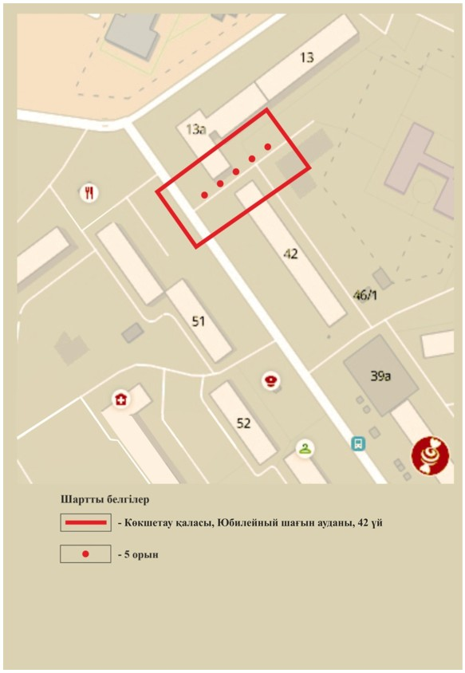

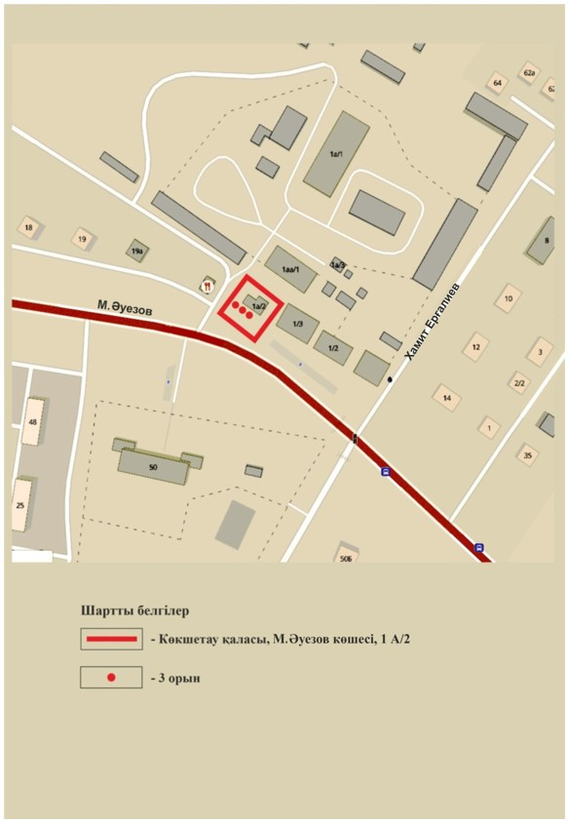

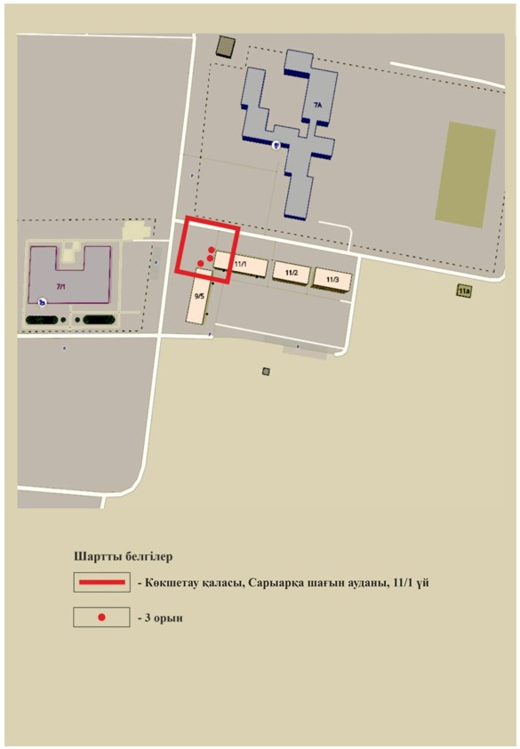

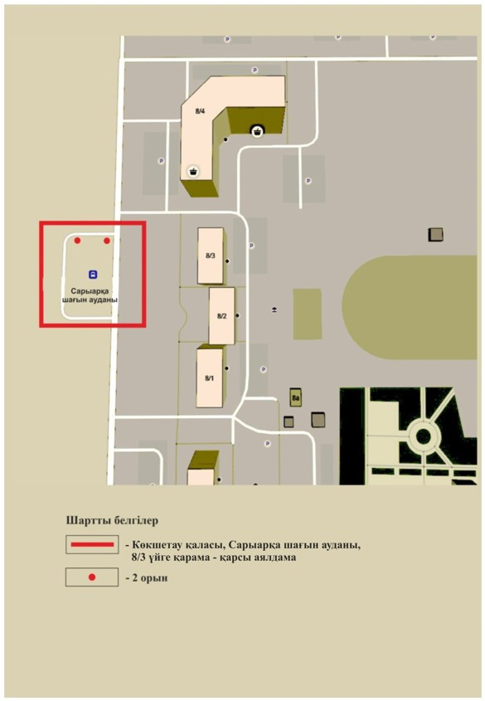

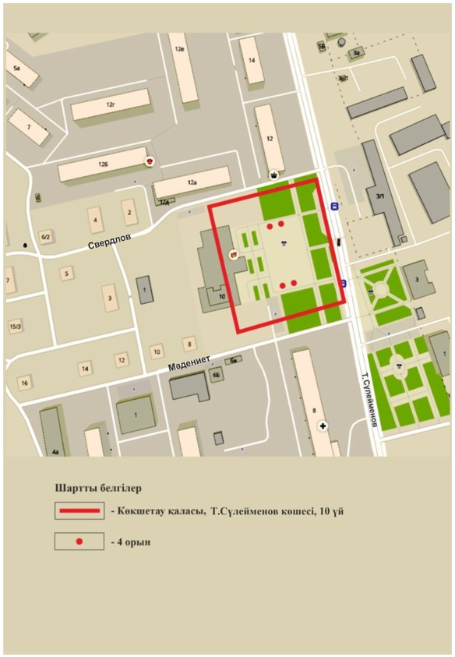

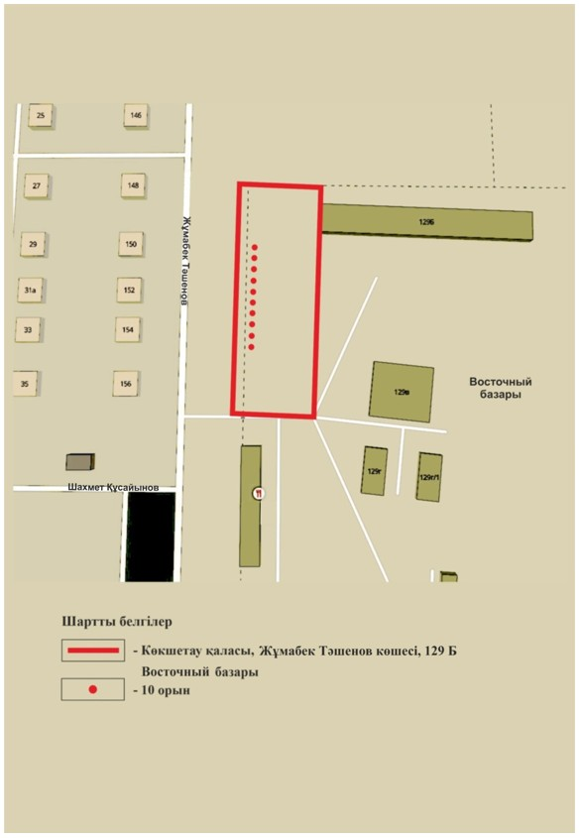

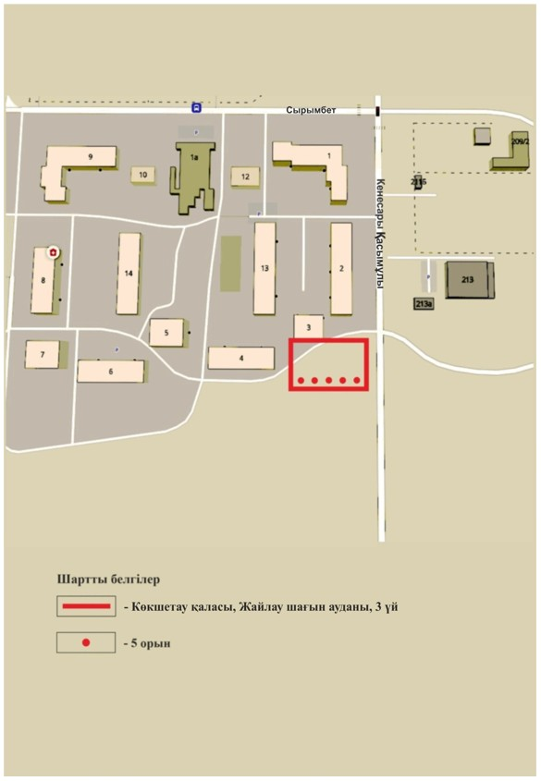

© 2012. Қазақстан Республикасы Әділет министрлігінің «Қазақстан Республикасының Заңнама және құқықтық ақпарат институты» ШЖҚ РМК